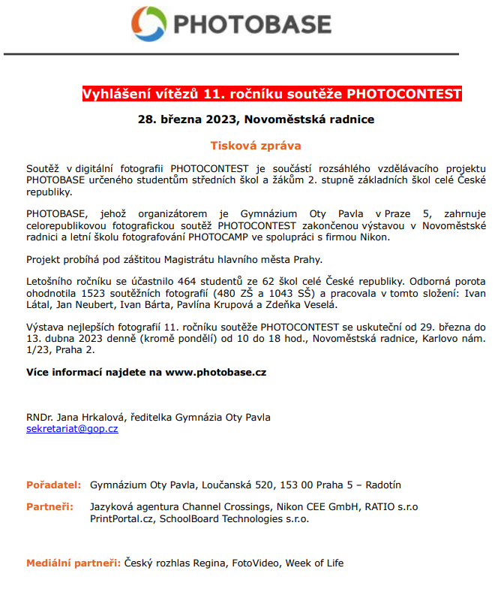
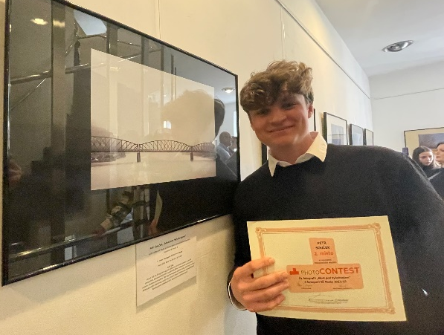
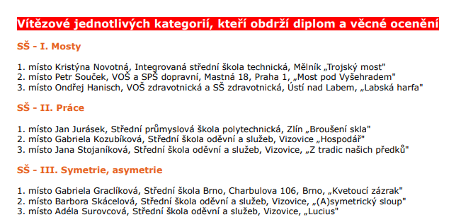
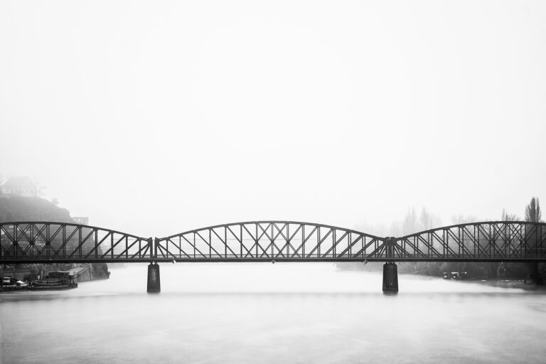
Petr Souček, „Most pod Vyšehradem“
Vyšší odborná škola a Střední průmyslová škola dopravní, Mastná 18, Praha 1
2. místo v kategorii SŠ 2023 – I. Mosty
Porotce a jeho hodnocení: Adolf Zika:
Ihned mě na fotografii zaujala výborná technická kvalita a skvělá
atmosféra, která vznikla díky využití ND filtru. Pošmourné počasí dalo
snímku skvělou atmosféru.
Každopádně skvělá práce, která si ocenění zaslouží!

